正大天晴药业集团股份有限公司
2021届校园招聘简章
一、企业简介
正大天晴药业集团是一家从事医药创新和高品质药品的研发、生产与销售的创新型医药集团，致力于为患者提供更佳的健康解决方案和优质可负担的医药资源，是国内知名的肝病、抗肿瘤药物研发和生产基地，为国家重点高新技术企业、国家火炬计划连云港新医药产业基地重点骨干企业，位列2019年度中国医药工业百强企业榜第16位，为2020年中国医药研发产品线最佳工业企业（由中国医药工业信息中心评选发布）。
正大天晴始终将科技创新作为企业发展的重要战略，是国内创新药物研究投入较多的药企之一。正大天晴以研究院为创新载体，“江苏省新型肝病药物工程技术研究中心”、“博士后科研工作站”、“国家企业技术中心”、“江苏省抗病毒靶向药物研究重点实验室”等高层次研发平台相继建立，自主创新能力不断增强。
随着企业的发展和研发能力的提升，正大天晴的年研发投入占销售收入的10-12%。目前，公司在研项目250多项，其中创新药70多项，生物药30多项，拥有有效国内发明专利400多项，有效海外发明专利100多项，形成了“上市一代,储备一代,研发一代”的良性格局。
正大天晴在江苏南京、连云港建有五个研发生产基地。制剂基地获得全国首张新版GMP证书，多条生产线通过欧盟cGMP、美国FDA认证。这些证书的取得标志着企业药品生产质量和管理水平走在了全国医药行业前列。
正大天晴以向社会提供创新和高品质产品为初心，形成抗肿瘤、肝病、呼吸、感染、内分泌和心脑血管6大产品集群，20多个年销售过亿元的产品形成“亿元产品群”。除肝病领域外，在抗肿瘤领域，形成以一类新药安罗替尼（福可维）为代表的领先的抗癌创新药产品线。血液肿瘤领域产品线丰富，地西他滨（首仿）、伊马替尼（首仿）、达沙替尼（首仿）、硼替佐米、来那度胺等已上市，实体瘤产品阿比特龙、吉非替尼等已上市；呼吸、抗生素等领域也将是未来发展的重点方向；生物药方面，拥有较完善的生物药技术平台，产品线布局丰富，利妥昔单抗注射液、贝伐珠单抗注射液、阿达木单抗注射液、注射用曲妥珠单抗进入三期临床研究。
未来发展中，正大天晴将继续保持肝健康领域的龙头地位，以乙肝治愈为目标，为2030年全球清除病毒性肝炎威胁贡献力量；重点打造肿瘤、呼吸等领域创新产品线，推动企业从“肝病为主”向“两核多强”转变，从化学药向“化学药与生物药并举”转变，从“创仿结合”向“创新主导”转变，从“聚焦国内”向“国内外协调发展”转变，同时创新技术路径和商业模式，带动产品研发、生产技术和营销模式的转型升级，向创新型、国际化的医药集团稳步迈进。

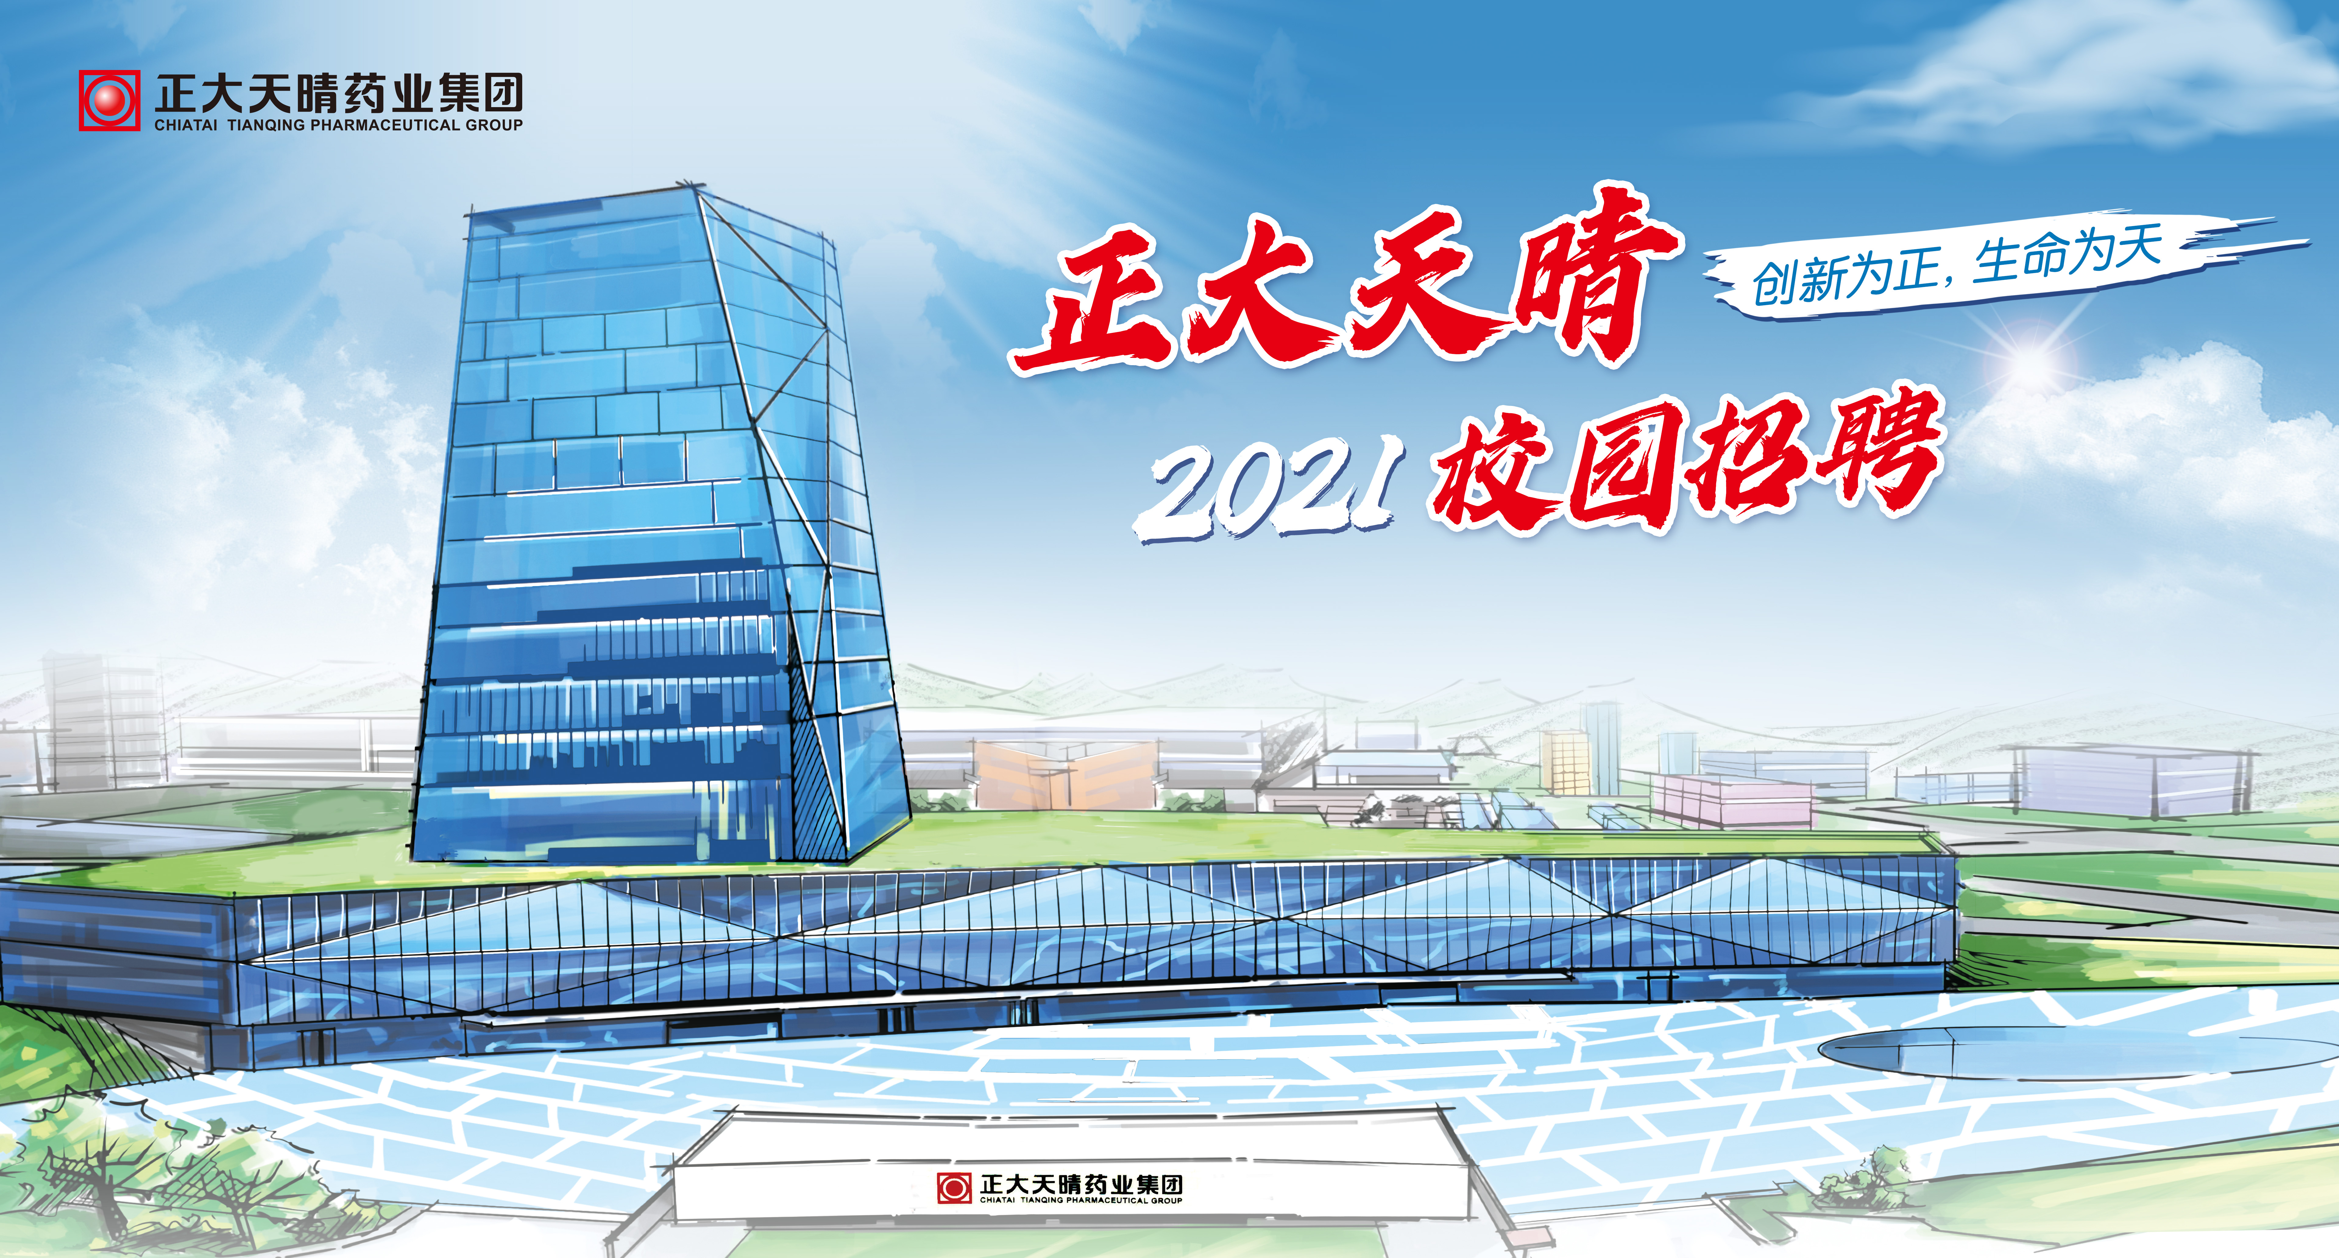

- 需求岗位
系统 | 岗位 | 人数 | 学历 | 专业 | 工作地
研发系统 | 研发QA | 1 | 本科及以上 | 药学相关 | 连云港
 | 项目调研员 | 2 | 硕士及以上 | 药学、制剂、药理、生物相关 | 南京
 | 注册专员 | 1 | 硕士 | 药学相关 | 南京/连云港
 | 影像数据管理员 | 1 | 本科及以上 | 不限 | 南京
 | 合成/分析研究员 | 6 | 硕士/博士 | 天然药物化学、分析化学、药物化学、有机化学相关 | 南京/连云港
 | 药物设计研究员 | 1 | 博士 | 药物化学、计算化学、药物设计相关 | 南京
 | 生物药分析研究员 | 2 | 硕士 | 药理学、药物分析、生物药物、生物学、微生物分析、生药学相关 | 南京/连云港
 | 生物药研究员 | 10 | 硕士 | 分子生物学、细胞生物学、生物化学、分析化学、免疫学相关 | 南京/连云港
 | 筛选评价研发岗 | 10 | 本科及以上 | 药学、药物分析学、药代动力学、免疫学、细胞生物学、分子生物学相关 | 南京
 | 临床研究员CRA | 20 | 本科及以上 | 医药相关 | 全国各地
 | 生物统计师 | 1 | 硕士 | 生物统计专业 | 南京
 | 制剂研究员 | 2 | 硕士 | 药学、药物制剂相关 | 连云港
 | 临床稽查员 | 2 | 本科 | 医药相关专业 | 南京
行销系统 | 学术专员 | 200 | 本科 | 医学、药学、生物相关 | 全国各地
 | 区域产品专员 | 5 | 硕士 | 医学、药学、生物相关 | 全国各地
 | 渠道商业代表 | 30 | 本科 | 计算机、财会、物流相关 | 全国各地
 | 渠道连锁KA代表 | 30 | 本科 | 医学、药学、生物相关 | 全国各地
职能系统 | 安全医生 | 1 | 本科及以上 | 临床医学 | 南京
 | 药物警戒专员 | 2 | 本科及以上 | 医学、药学、流行病学相关 | 南京
 | 政策事务岗 | 1 | 硕士 | 药学相关专业 | 南京
生产系统 | 制剂生产 | 50 | 大专及以上 | 药学、生物、机电一体化相关 | 南京/连云港
 | 设备/维修工程师 | 10 | 本科 | 机电、电气及自动化相关 | 南京/连云港
 | 细胞培养/  分离纯化工程师 | 20 | 本科 | 生物、药学相关 | 南京
质量系统 | QA | 20 | 本科 | 药学、生物、化学相关 | 南京/连云港
 | QC | 20 | 大专及以上 | 药学、生物、化学相关 | 南京/连云港

三、投递渠道

官方微信：正大天晴招聘或cttqcareers（首选）
企业官网：http://www.cttq.com
正大天晴招聘主页：http://cttq.zhiye.com/
招聘经理：邓薇 13019307619

